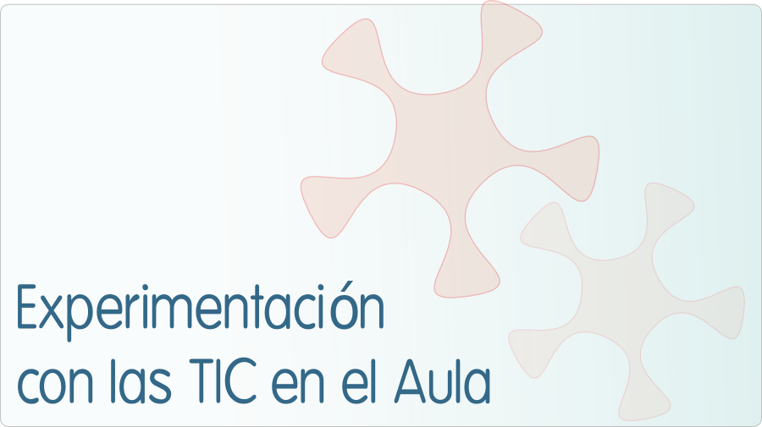

INFORME DE EXPERIMENTACIÓN

DATOS:
Nombre del profesor/a:
Gloria Esther González Jiménez

Centro educativo:
IES Valsequillo

Características del grupo en el que se ha experimentado: nº de alumnos/as, conocimientos previos...

Son 23 alumnos de características bastante diversas en el plano académico, con intereses por el trabajo dispares y buena parte sin ninguna experiencia con los ordenadores.

DESCRIPCIÓN DE LA EXPERIENCIA
Unidades didácticas trabajadas:
Las figuras literarias. La descripción de personas, paisajes y objetos. Definición y clasificación de las palabras y los sintagmas.

Nº de sesiones TIC empleadas:
28

Descripción de la metodología empleada durante las clases:

Han usado todos los días previstos el ordenador en el aula para buscar información y trabajar actividades interactivas relacionadas con los contenidos de la unidad didáctica. Además han usado un diario en la plataforma Moodle para comentar por escrito el desarrollo del día a día. Al final realizamos un ejercicio tradicional de comprobación de conocimientos.

¿Se han usado materiales complementarios como hojas de trabajo? En caso afirmativo comentar de qué forma se han usado
Los alumnos han descargado archivos directamente de internet, también material preparado por mí directamente en el ordenador. Sí hemos usado hojas de trabajo para que fueran indicando los aspectos que debían comentar en el diario de clase de Moodle.

Resumen del diario de clase y principales incidencias ocurridas indicando cómo se solventaron
No ha habido grandes dificultades, pero la conexión a internet es siempre un problema y a veces el desarrollo de la clase iba lento porque la línea de conexión parecía saturada o no iba tan rápido como hubiera sido deseable.
Otra dificultad ha estado a la hora de la búsqueda de información ya que hay alumnos que ni siquiera con el ordenador se motivan y no buscaban la información sino que había que dársela buscada.

EVALUACIÓN:
Descripción del sistema e instrumentos de evaluación utilizados:
Se ha evaluado el trabajo de clase, la participación en el diario de clase de la plataforma, los deberes allí enviados y el ejercicio final realizado en papel.

Descripción de los resultados obtenidos en la prueba de evaluación:
19 aprobados de 23 alumnos.

Valoración personal de la experiencia por parte del profesor/a siguiendo más o menos el esquema que se presenta en la práctica

Como experiencia y como método, este sistema de trabajo me parece estupendo, aunque considero que no es la panacea universal, ya que he podido comprobar que los alumnos que no están dispuestos a trabajar no lo hacen por ningún método. Sí he visto que algunos dispuestos al mínimo esfuerzo al principio han logrado aumentar su nivel de trabajo y de esfuerzo. A los alumnos les alegra darse cuenta de que son capaces de aprender solos y ven lo positivo del trabajo que ellos realizan.

INCIDENCIAS TÉCNICAS:
Incidencias técnicas ocurridas durante la experimentación
Nos instalaron tarde la wifi y fue un poco lioso al principio trabajar sin conexión.

Errores detectados en los materiales

Ninguno.

